DAFTAR RIWAYAT HIDUP
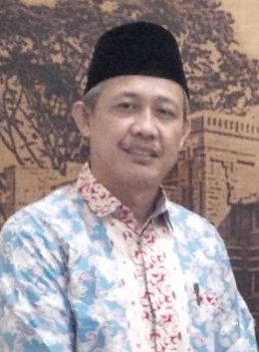
Penulis lahir di Kuningan tanggal 24 Oktober 1971 anak dari pasangan Baenal dan sukinah, meninkah dengan seorang gadis bernama Siti Nawiyah dan dikaruniai dua orang anak bernama Muhamad Badru Tamam dan Muhamad Barqah Haqqiqy, menempuh pendidikan dasar pada MI PUI Cigadung Kuningan pada tahun 1984 melanjutkan pada MTSN Cigugur Kuningan lulus tahun 1987, melanjutkan ke MAN Cigugur kuningan lulus tahun 1990, menyelesaikan pendidikan D2 Pendidikan Agama Islam IAIN Sunan Gunung Jati Bandung tahun 2002, S1 PAI Lulus tahun 2005 STAI Laa Roiba Bogor serta menyelesaikan Pasca sarjana S2 pendidikan Agama Islam IAIN Sultan Maulana Hasanuddin Banten tahun 2017. Riwayat pekerjaan pernah menjadi staf Medical Center PT Gunung Madu Plantation Lampung tahun 1990 sampai 1992 menjadi karyawan PT Sinar Rapi Asri Tangerang tahun 1992 sampai 1995, Mengajar di MI Nurul Falah Palasari Tangerang tahun 1995 sampai 2005 sebagai guru dan Kepala Madrasah. Pada tahun 2005 di angkat menjadi Pegawai Negeri sipil ( PNS ) di lingkungan Kementerian Agama Kab.Tangerang sebagai Guru Pendidikan Agama Islam pada MI Nurul Falah Palasari, tahun 2008 -2014 diberi tugas tambahan sebagai Kepala MI Nurul falah Palasari tahun 2014 sampai sekarang dipindahkan menjadi Pengawas Madrasah dilingkungan Kementerian Agama Kab.Tangerang, di samping itu pernah mengajar di SDN Carigin 2 tahun 1998 – 2005, mengajar di MTS Al Amar 2000 – 2003. Pengalaman Organisasi menjadi pengurus KNPI Kec. Legok tahun 2006, Menjadi Pengurus MUI Kec.Legok tahun 2015 pernah menjadi Ketua PPK Kec Legok, Wakil ketua KKMI Kec.Legok, Ketua PGMI Kec.Legok , Ketua Panitia PILKADES 3 periode berturut –turut serta pernah menjadi Ketua DKM Mesjid Jami Al Falah.

